Consultas MySQL

#1. Obtener el listado de los nombres y correos de los usuarios

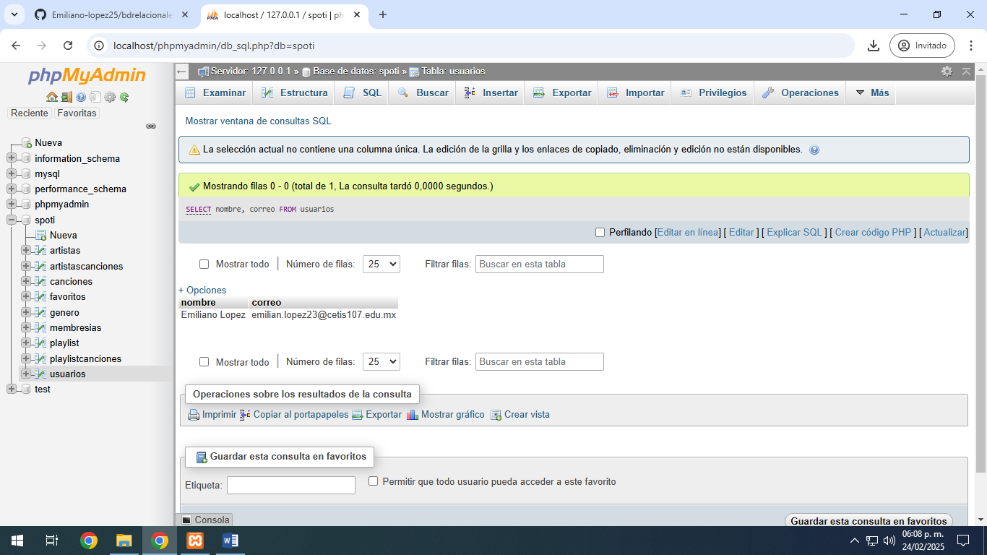

#2. Obtener listado de usarios que tienen membresía

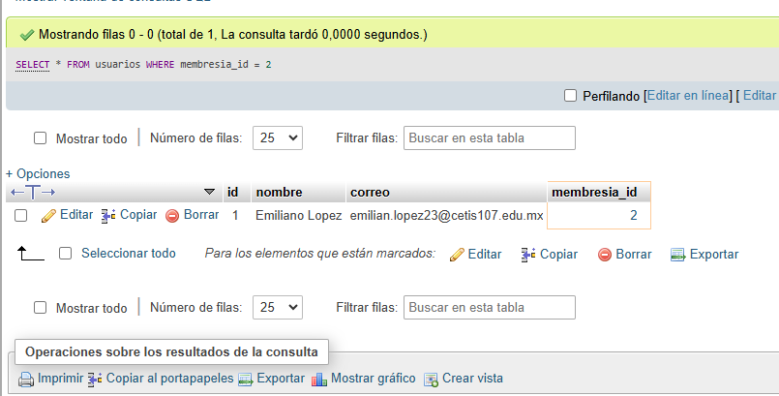

#3. Obtener el listado de los nombres de los artistas

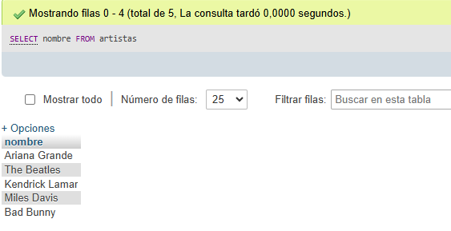

#4. Obtener el listado de artistas que su nombre inicie con la “a”

